**Olympisch kampioen Mark Tuitert versterkt Fitchannel.com als strategisch partner en aandeelhouder**

**Na een succesvolle investeringsronde en twee overnames breidt Fitchannel.com opnieuw uit: voormalig olympisch kampioen Mark Tuitert verbindt zich als strategisch partner én aandeelhouder aan het snelgroeiende e-health platform. De samenwerking markeert een nieuwe fase voor Fitchannel, dat sinds 2016 werkt aan het dagelijks activeren van gezond gedrag en nu internationaal wil opschalen.**

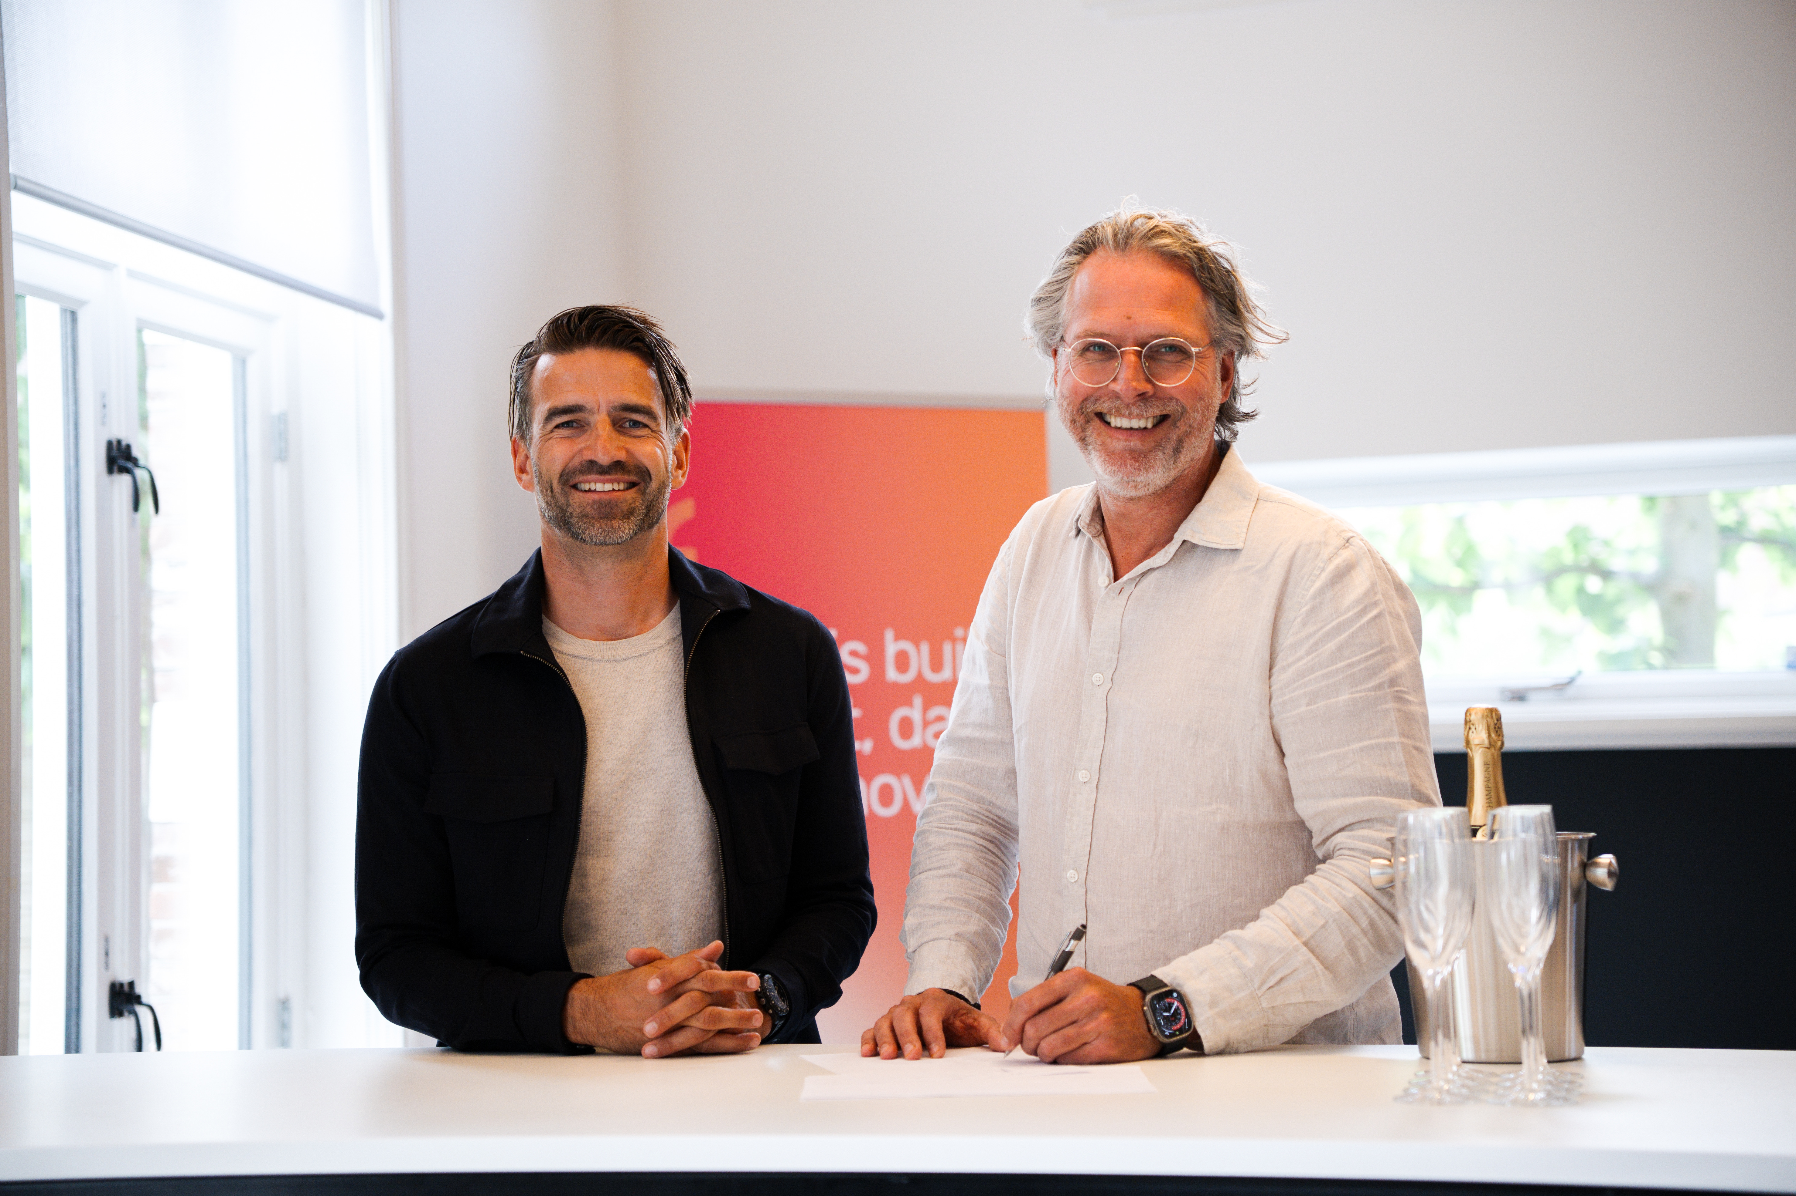

Tuitert is geen onbekende voor het platform: in 2016 lanceerde hij met Fitchannel het trainingsprogramma ‘Fit met Mark’. Nu keert hij terug om op strategisch niveau mee te bouwen aan een toekomst waarin vitaliteit voor iedereen toegankelijk is. Zijn expertise op het gebied van mindset, mentale kracht en duurzame routines sluit goed aan bij de missie van Fitchannel: gezondheid persoonlijk maken, met content die FIT is voor wie je bent, waar je bent en wat je nodig hebt.

“Gezondheid is meer dan alleen sporten,” aldus Tuitert. “Het draait om mentale weerbaarheid, gewoontes, voeding en beweging, en vooral: hoe je dat duurzaam integreert in je leven. Met Fitchannel bouwen we aan een platform dat daarin echt verschil maakt. Voor organisaties én hun medewerkers.”

**Gezondheid op schaal**

Mark Tuitert, Olympisch kampioen, vervult sinds juli 2025 een belangrijke rol in de uitbreiding van het online platform Fitchannel. Hij gaat aan de slag met het ontwikkelen van nieuwe formats, programma's en concepten die gericht zijn op het verbeteren van vitaliteit, voor grote organisaties en hun individuele medewerkers.

Volgens recent onderzoek van het CBS en TNO brengt de gemiddelde Nederlander 8,8 uur per dag zittend door, wat het belang van een actievere levensstijl onderstreept. Het platform Fitchannel anticipeert op deze behoefte door het aanbieden van gepersonaliseerde content die gecombineerd wordt met geavanceerde technologie, om zo te komen tot schaalbare gezondheids oplossingen.

**Rigoureuze veranderingen**

Fitchannel heeft als doel om slimme manieren van leven te integreren, waarbij soms rigoureuze veranderingen nodig zijn, in de visie van Tuitert. Het platform versterkt daarmee zijn rol als partner in vitaliteit binnen het bedrijfsleven. Met initiatieven als de overname van vitaliteitsplatform Champ, marketingbureau Bright Brown en de focus op uitgebreide projecten voor bedrijven, breidt Fitchannel verder uit. Deze groei wordt mede mogelijk gemaakt door een recente investeringsronde, die ook kansen biedt voor internationale expansie.

**Over: Fitchannel.com**

Fitchannel.com activeert sinds 2016 gezond gedrag op schaal via slimme technologie, inspirerende content en persoonlijke motivatie. We bouwen een dagelijks healthkanaal waarin Body, Food en Mind samenkomen, afgestemd op wie je bent, waar je bent en wat je nodig hebt. Zo maken ze health leuk, begrijpelijk en vol te houden. Voor mensen en organisaties.

**Newsroom**

Bekijk het volledige persbericht inclusief meer foto's en video's in onze Newsroom.

[Bekijk het volledige persbericht](https://fitchannelcom.presscloud.ai/pers/olympisch-kampioen-mark-tuitert-versterkt-fitchannelcom-als-strategisch-partner-en-aandeelhouder-2)

[Bekijk alle voorgaande persberichten](https://fitchannelcom.presscloud.ai)

**Contact informatie**

Naam: Mitchell Brown

E-mail: press@fitchannel.com

Telefoon: 0640064265